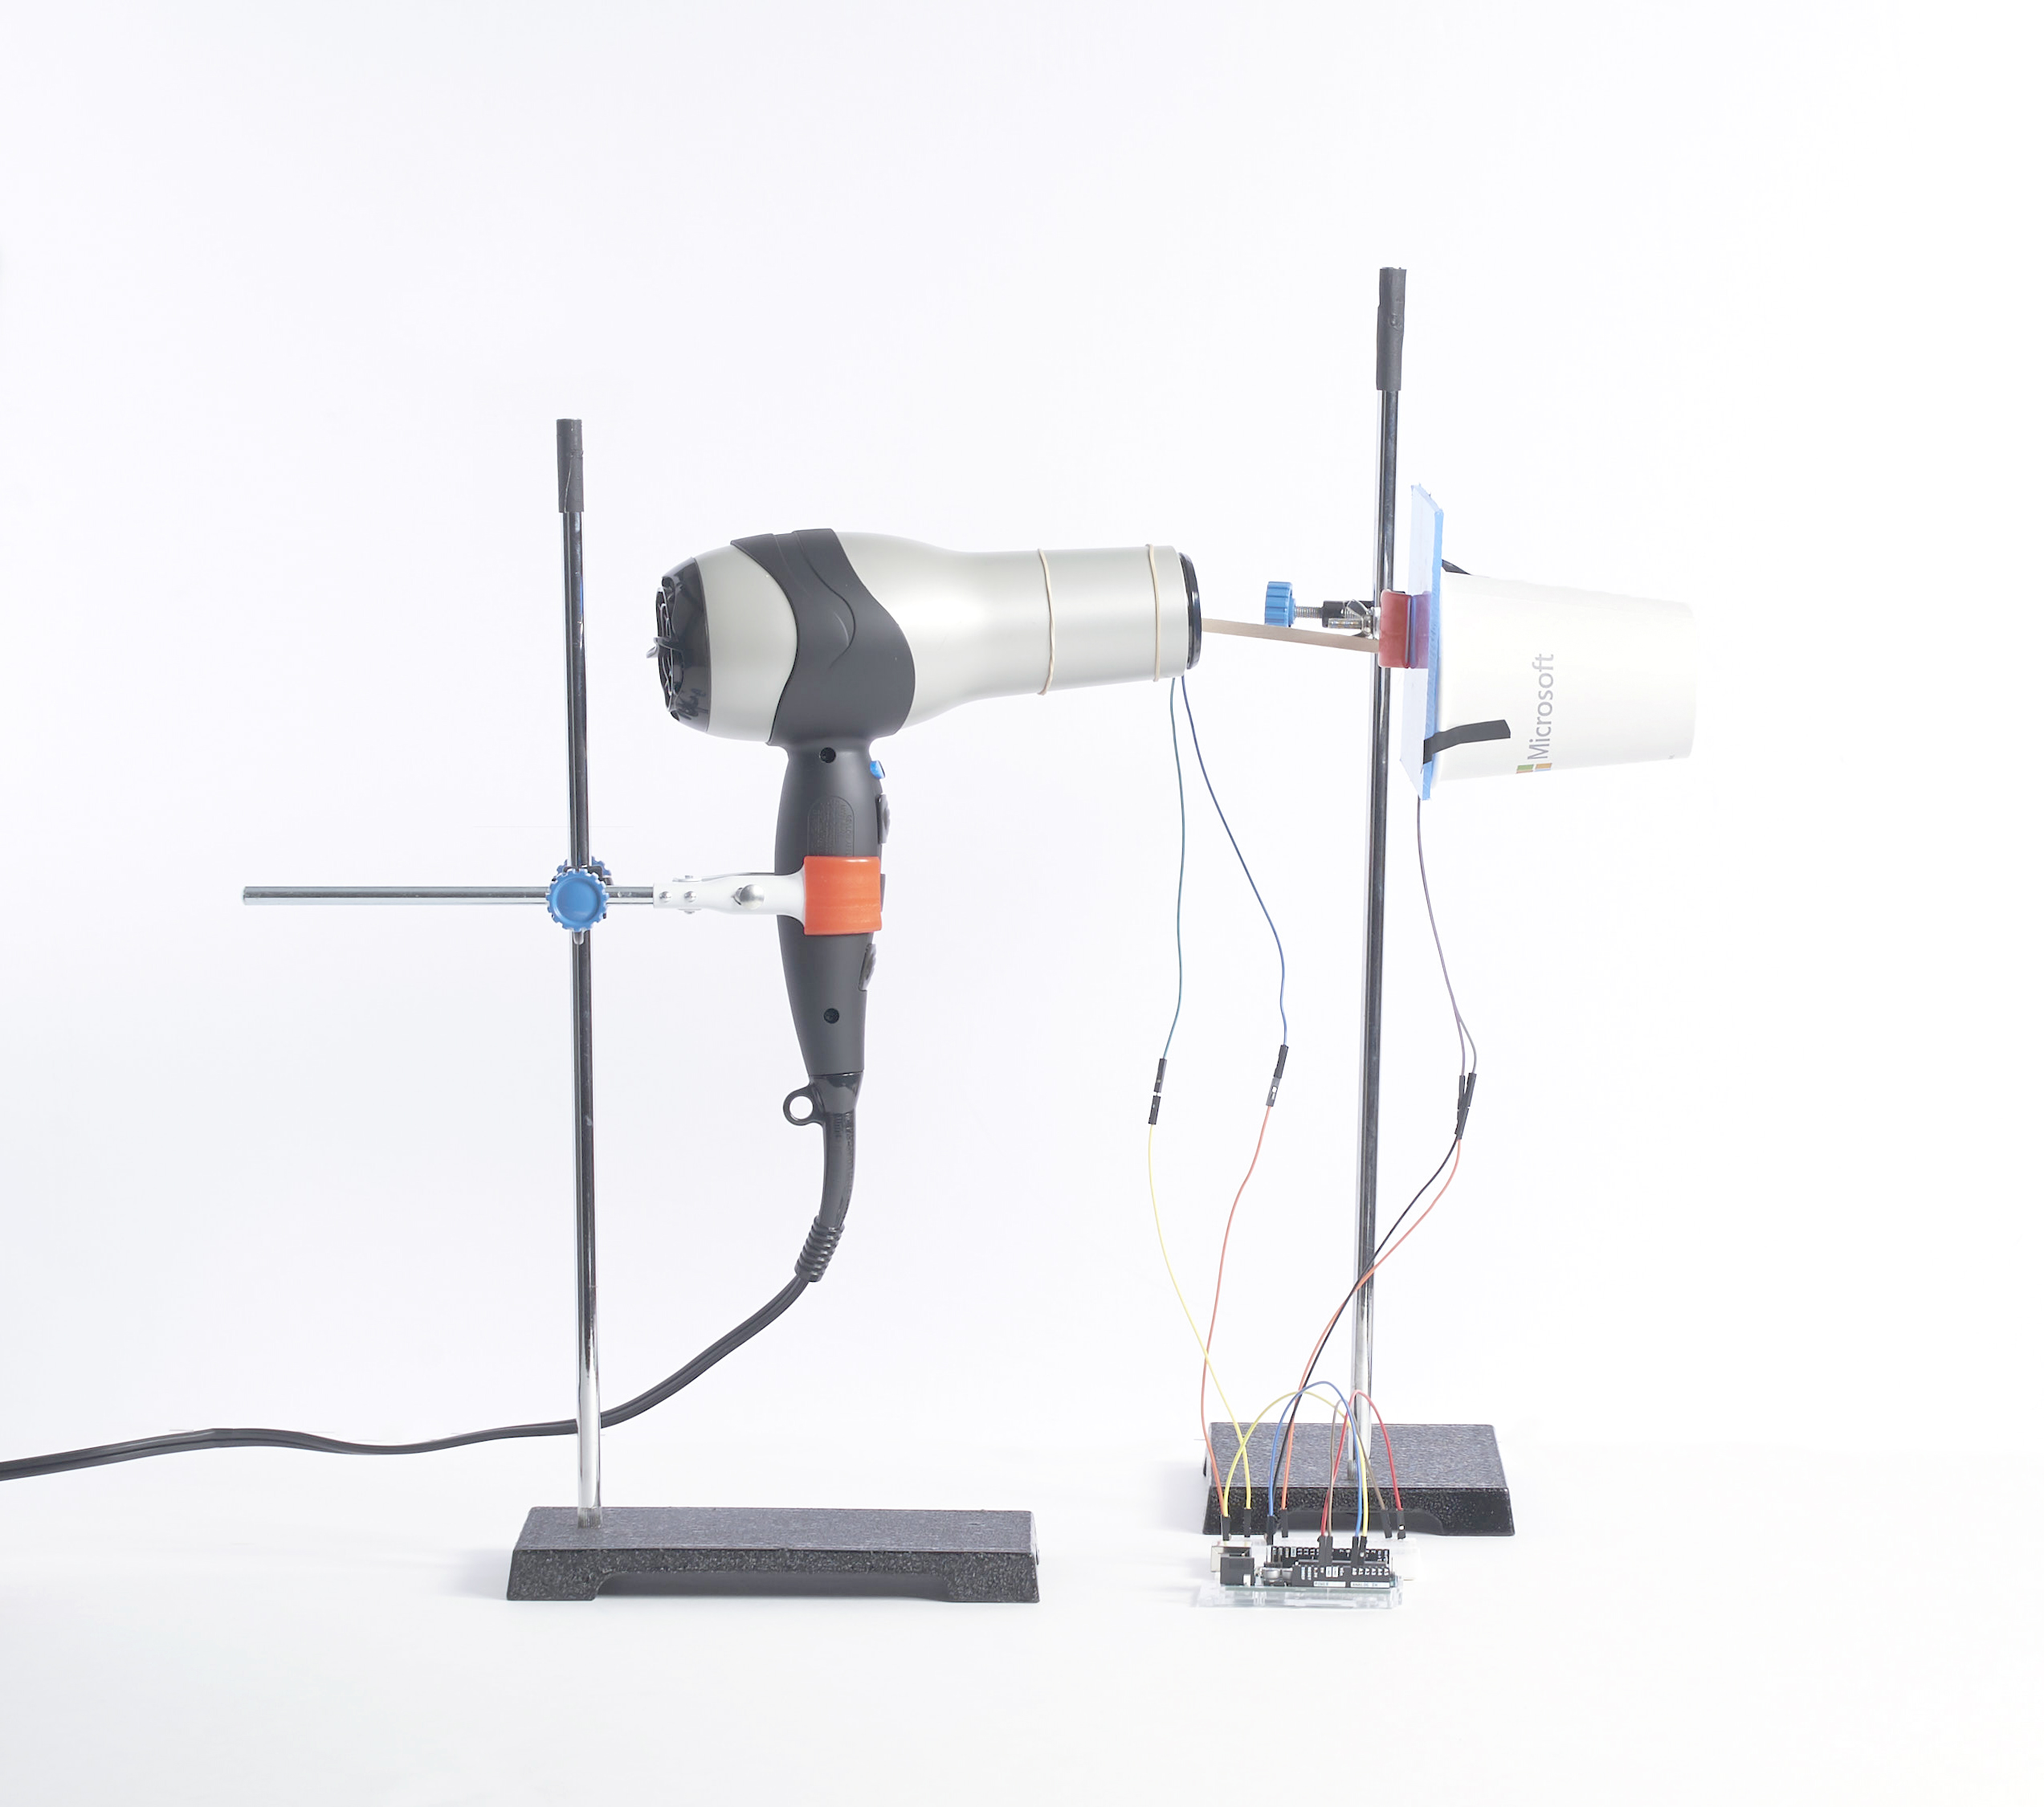

Можете да намерите плана на урока и допълнителна информация тук: aka.ms/hackingstem

ТОПЛИНЕН ЩИТ
Използване на материалознанието за определяне на топлоустойчивост

Преглед на дейностите
Екипажът и товарът, които се връщат от Международната космическа станция, трябва да бъдат предпазени от горещината, генерирана по време на спускането на капсулата. Учениците започват този урок за материалознанието като изследват свойствата на различни материали, използвани за изработването на топлинни щитове. След това те правят опити, за да съберат данни за топлоустойчивост. После те въвеждат своите данни в модел, за да симулират колко добре тяхната капсула е предпазена по време на нейното спускане.
Можете да намерите допълнителните материали и дейности към този урок, както и пълен план на урока по стандартите на NGSS и ISTE, тук: aka.ms/heatshield
Моля имайте предвид, че всички дейности трябва да се извършват под постоянен надзор от възрастен.

v
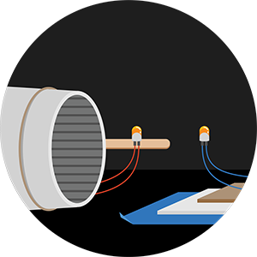
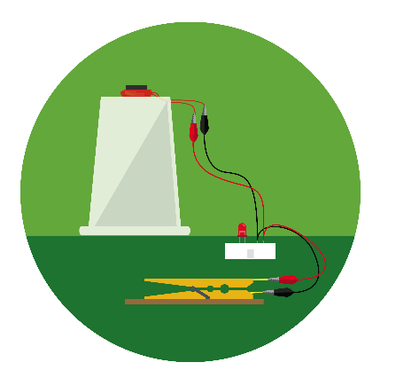

Присвоете си нашите проекти
Ние обичаме иновациите и ви насърчаваме да използвате въображението си с нашите проекти и да ги направите свои. Изпратете вашите идеи тук: aka.ms/hackingstem
Съдържание
02 Преглед на дейностите
03 Необходими материали
04 Инструкции за изработване
06 Свързване с Arduino
08 Свързване с micro:bit
10 Настройване на Data Streamer
12 Основи на работната книга в Excel
15 Лабораторна процедура
NASA content is used with NASA's approval, and in accordance with the applicable NASA guidelines, solely for use in Microsoft educational materials. Any downloading, copying and/or reuse of such content is governed by NASA Media Usage Guidelines, NASA Advertising Guidelines, Merchandising Guidelines, and by applicable law.
Изработете и научете
Учениците изработват тестов апарат с термистори, и го използват, за да изпробват топлоизолацията на различни материали.

Свържете вашите уреди
Учениците свързват своя апарат за изпробване на материали с персонализирана работна книга в Excel с микроконтролер Arduino UNO или micro:bit.

Визуализирайте данните
Използвайки визуализацията на данни в Excel, учениците измерват способността на няколко материала да предпазват от топлината в пробни сценарии. После те анализират своите данни, използвайки симулация за спускане на капсула и предлагат материал, който да се изпробва допълнително.

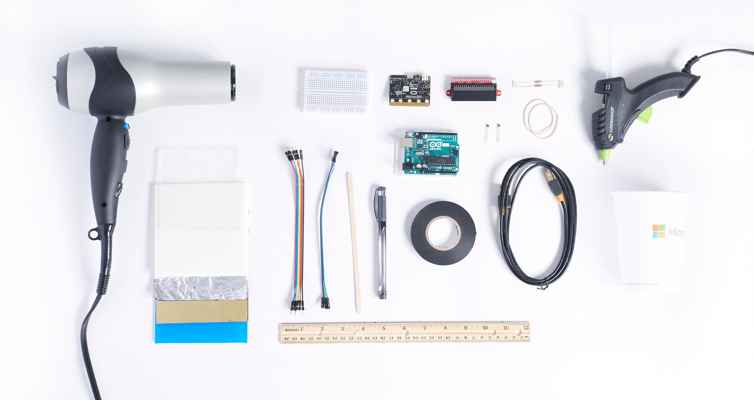
Q.
D.
S.
B.
L/N.
O.
M.
P.
I.
C.
K.
A.
H.
R.
J.
G.
E.
F.
Необходими материали и инструменти

Материали  2 гумени ластика (A)  1 дървена бъркалка (B)  2 термистор 10k (C)  2 резистор 10k (brown-black-orange) (D)  8 джъмперни жици с мъжки преходници (E)  4 джъмперни жици с женски преходници (F)  1 средна прототипна платка (G)  1 250 мл хартиена чашка (H)  изолирбанд (J)  Материали за Arduino Uno  1 микроконтролер Arduino Uno (K)  1 кабел USB A-to-B type B (L)  Материали за micro:bit  1 микроконтролер micro:bit (M)  1 микро USB кабел (N)  1 краен конектор (O) | Материали за изпробване  стъкло, найлон, алуминий, месинг и акрил (10x10cm) (I)  Набор от инструменти  сешоар 1800 (Вата минимум) (P)  2 рингови поставки със скоба (Без снимка)  пистолет за горещ силикон (Q)  метрична линия (R)  химикал (S)  Указания за безопасност  Пистолет за горещ силикон  - Поставете върху равна повърхност, за да избегнете събаряне.  - Поставете кабела настрани, за да избегнете опасност от спъване.  - Не пипайте върха на инструмента или горещия силикон.  Защита на очите  - Моля носете подходящи защитни очила по време на всички инженерни и полеви проекти.  Пистолет за горещ силикон  - Следвайте инструкциите на сешоара  - Не насочвайте горещия въздух към очите си или други чувствителни на топлина месте  - Накрайникът на сешоара се нагрява по време на употреба, оставете го да изстине преди да го държите или да го настройвате

Трябва ли ви помощ да намерите материали?
Вижте списъка за пазаруване, за да изчислите количествата материали, които ще ви са нужни: aka.ms/heatshield-materials/en-us
Настройване на термисторен сензор
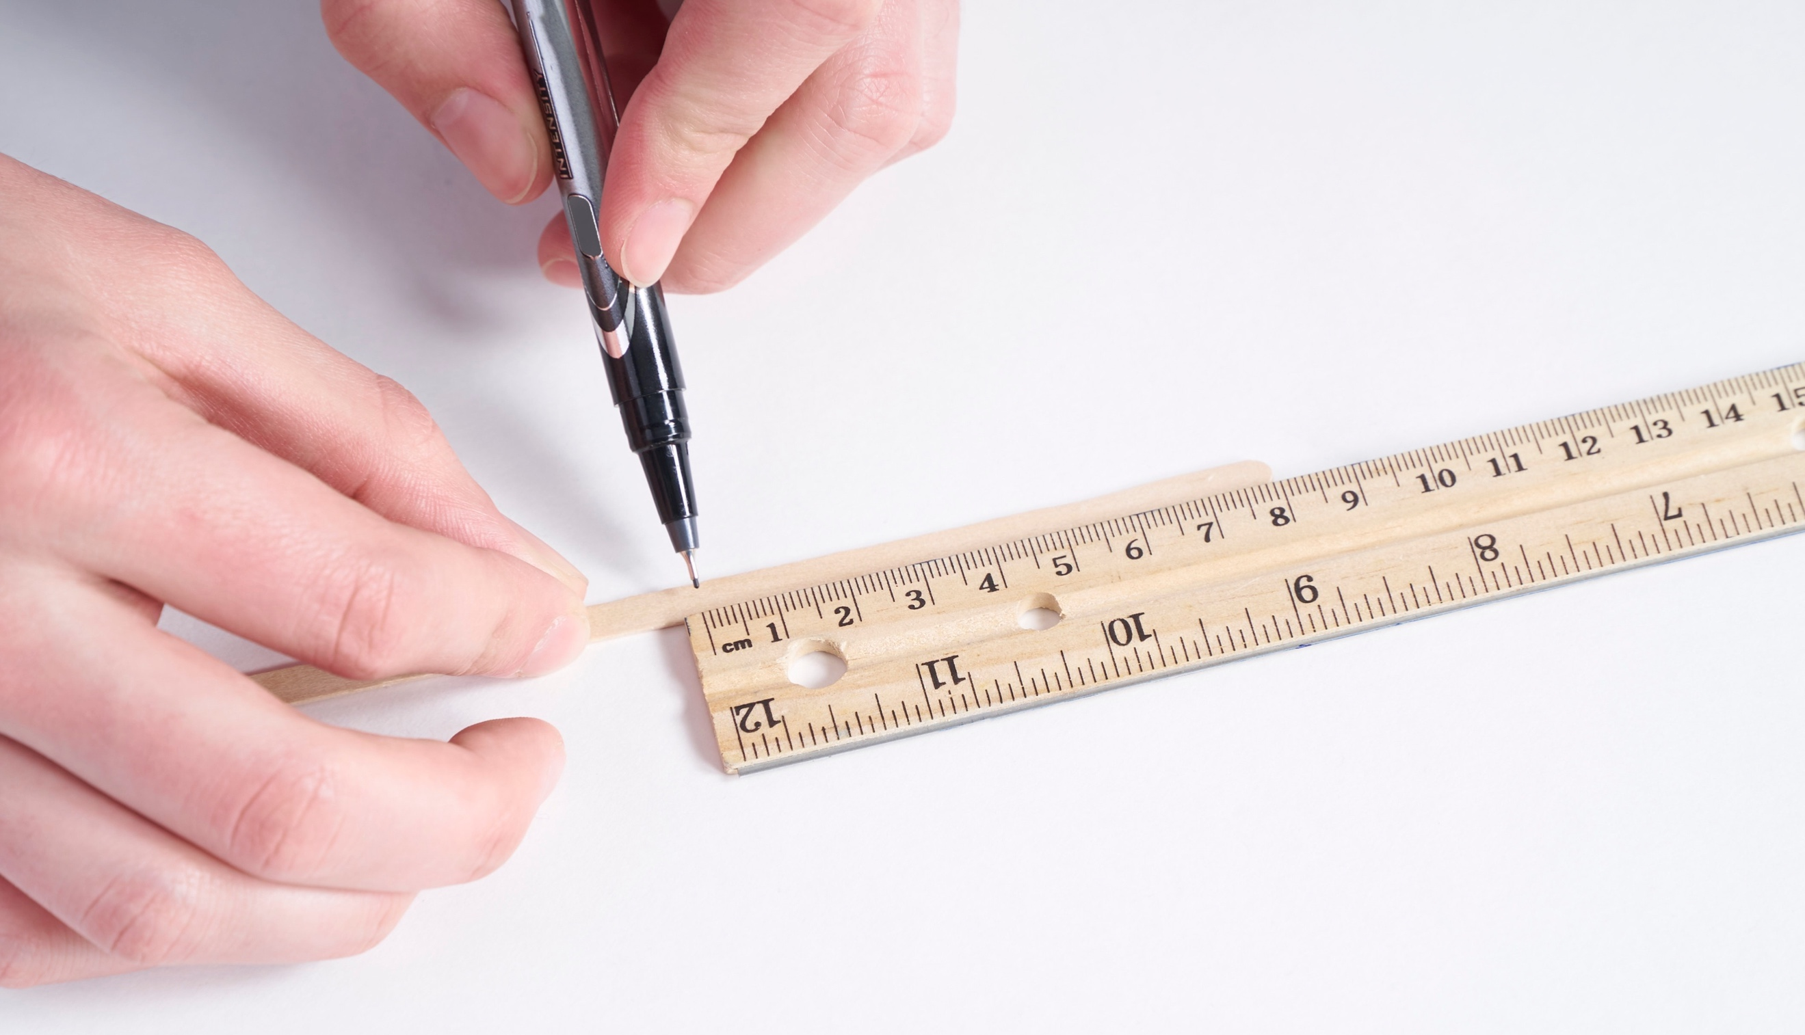 |  | 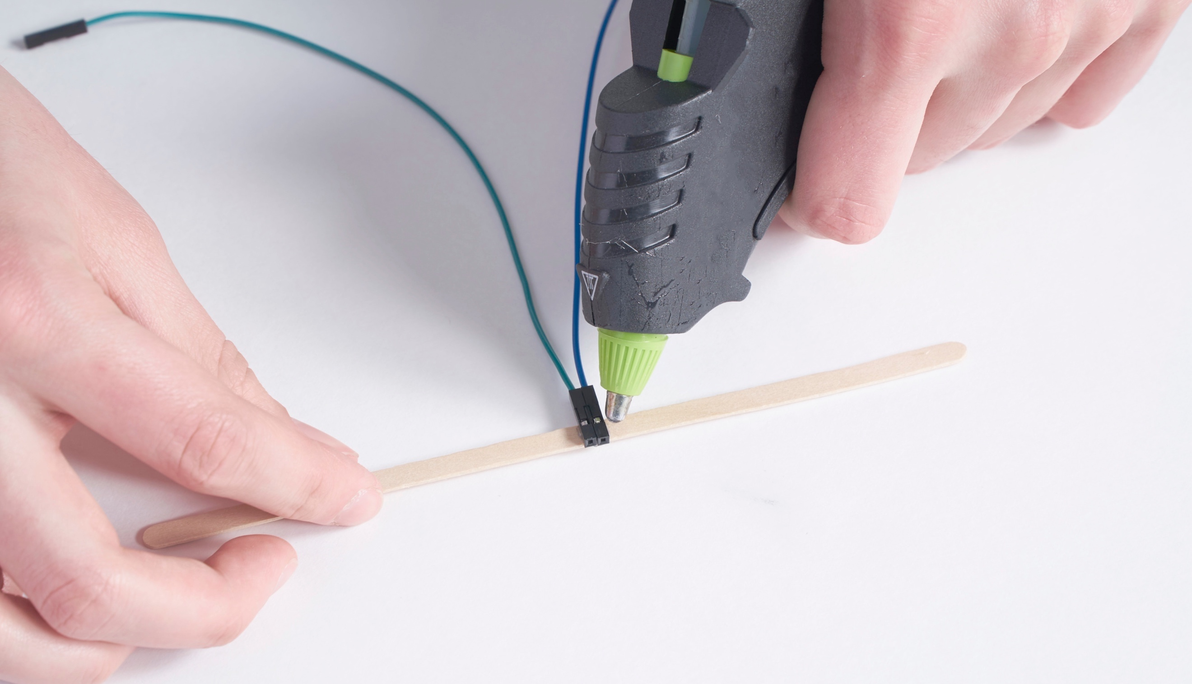
1 | Маркирайте бъркалката на 8 см от единия край. |  | 2 | Залепете краищата на две джъмперни жици с женски преходници на маркировката.
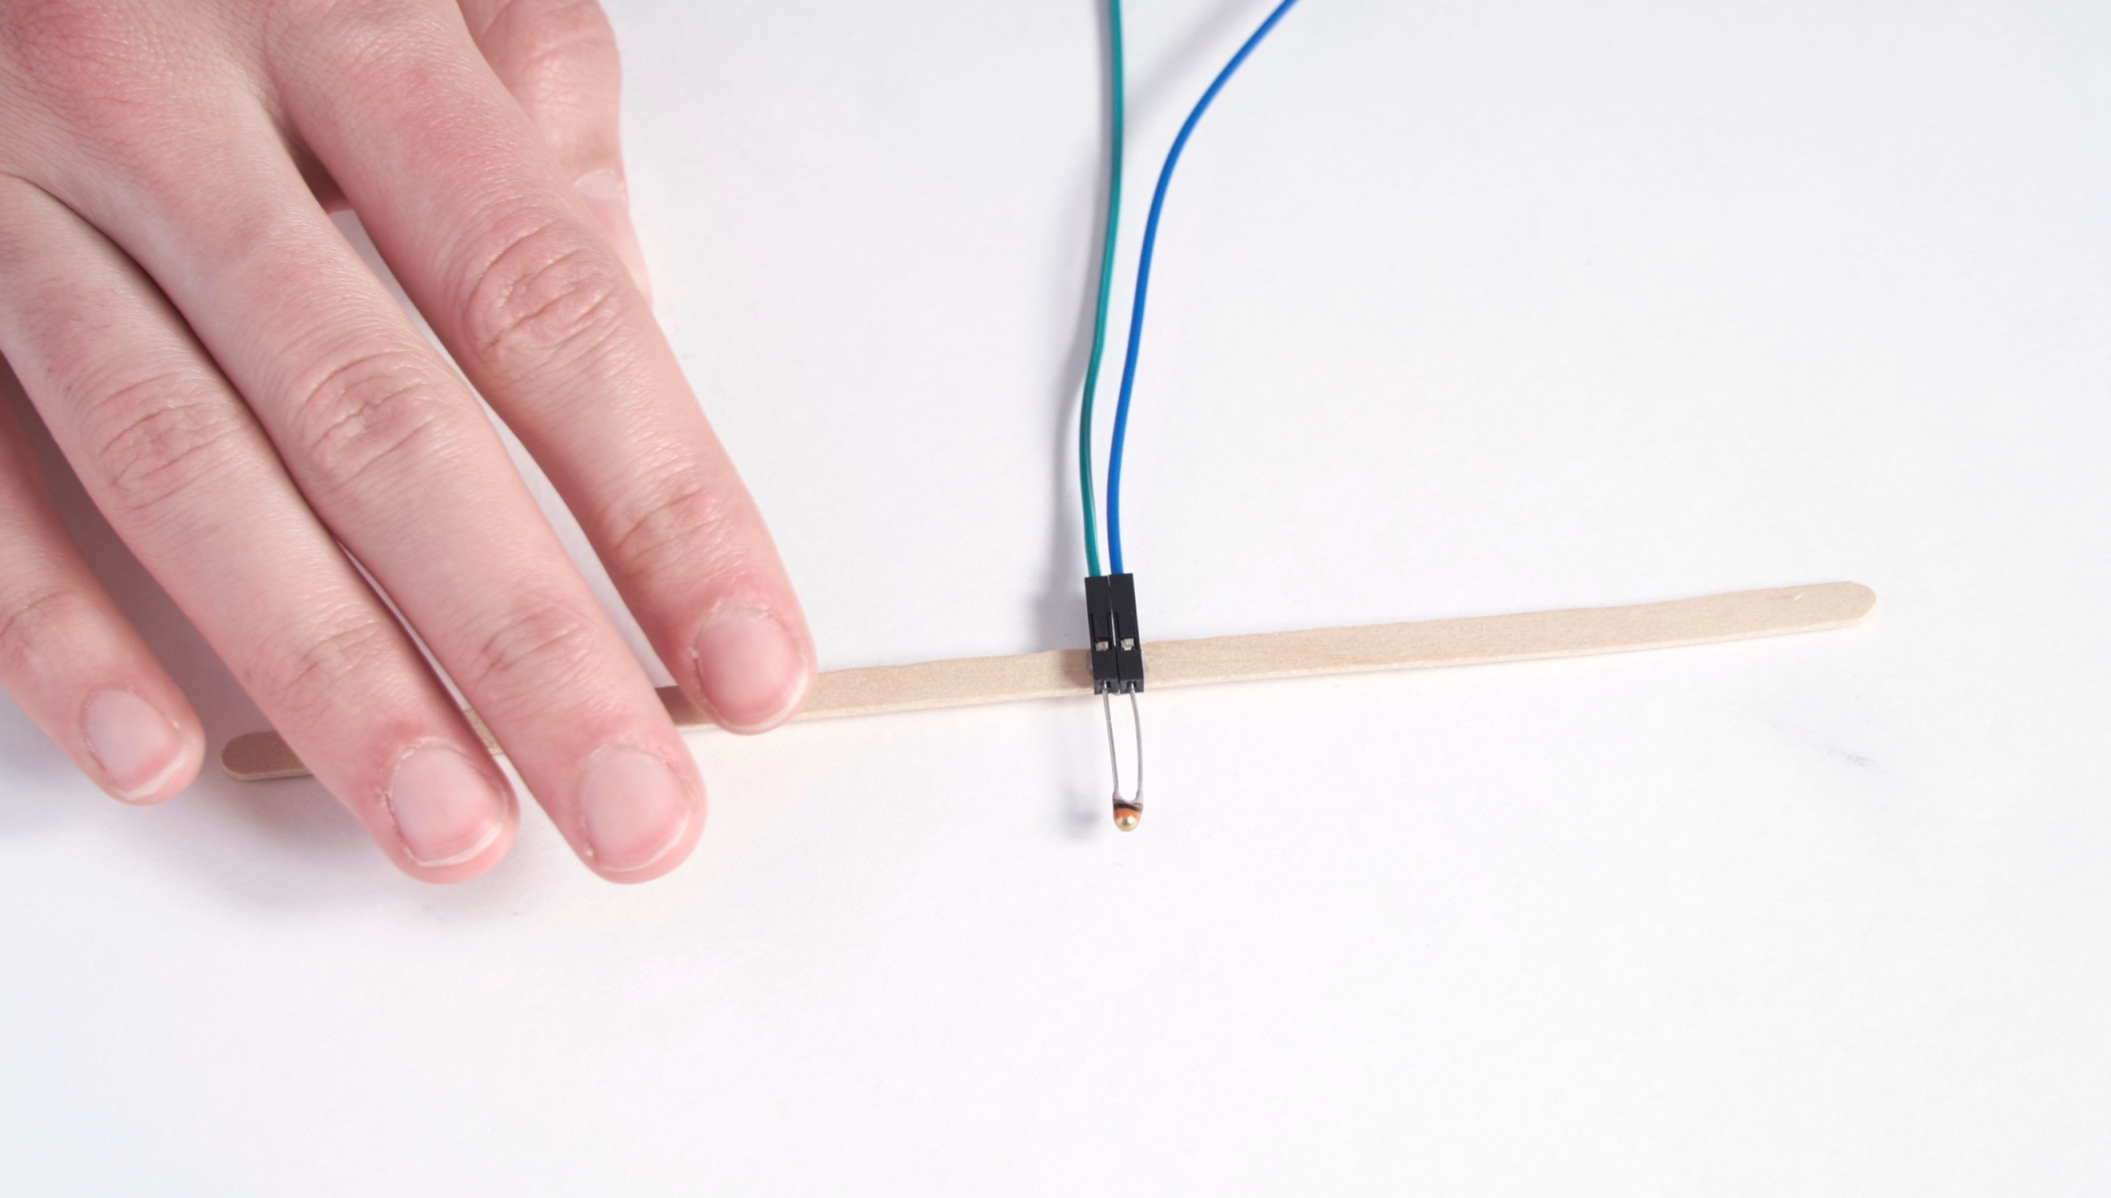 |  | 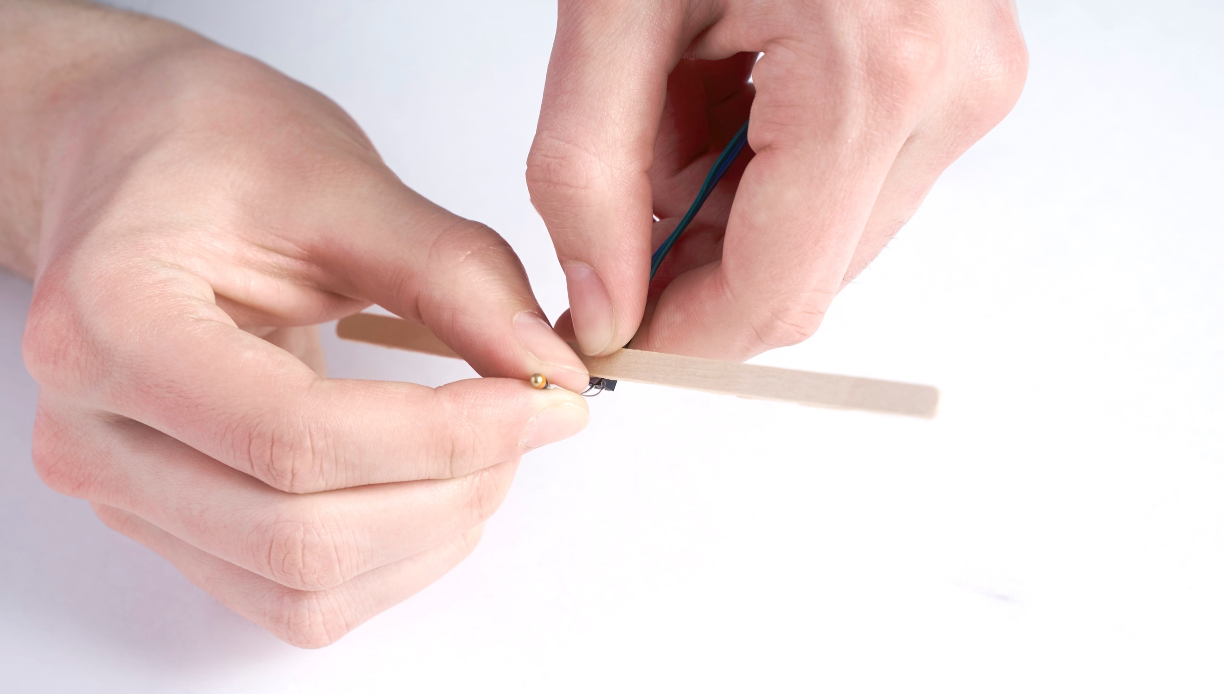
3 | Сложете жичните проводници на един от термисторите в залепените краища на джъмперните жици. |  | 4 | Сгънете жичните проводници на 90 градуса.
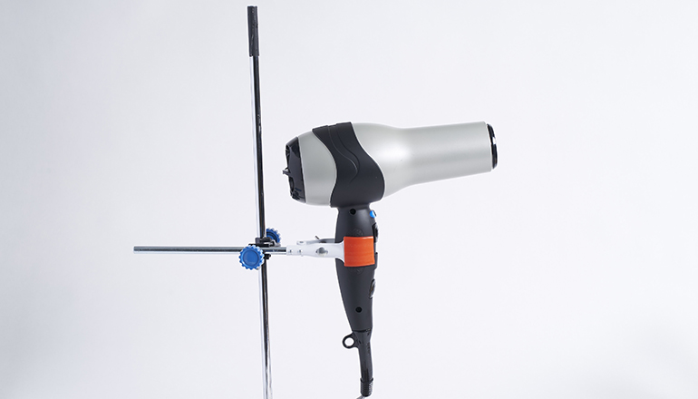 |  | 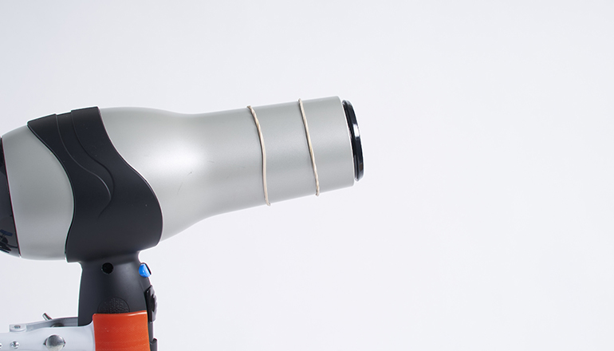
5 | Застопорете сешоар за една от ринговите поставки. |  | 6 | Сложете два гумени ластика на края на сешоара, както е показано.

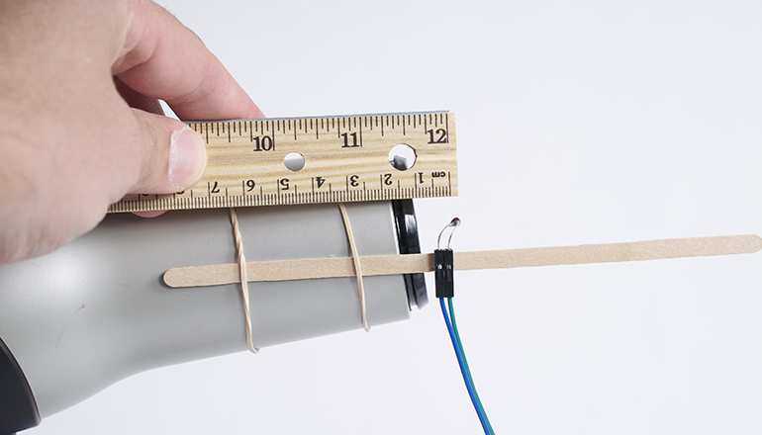 |  | 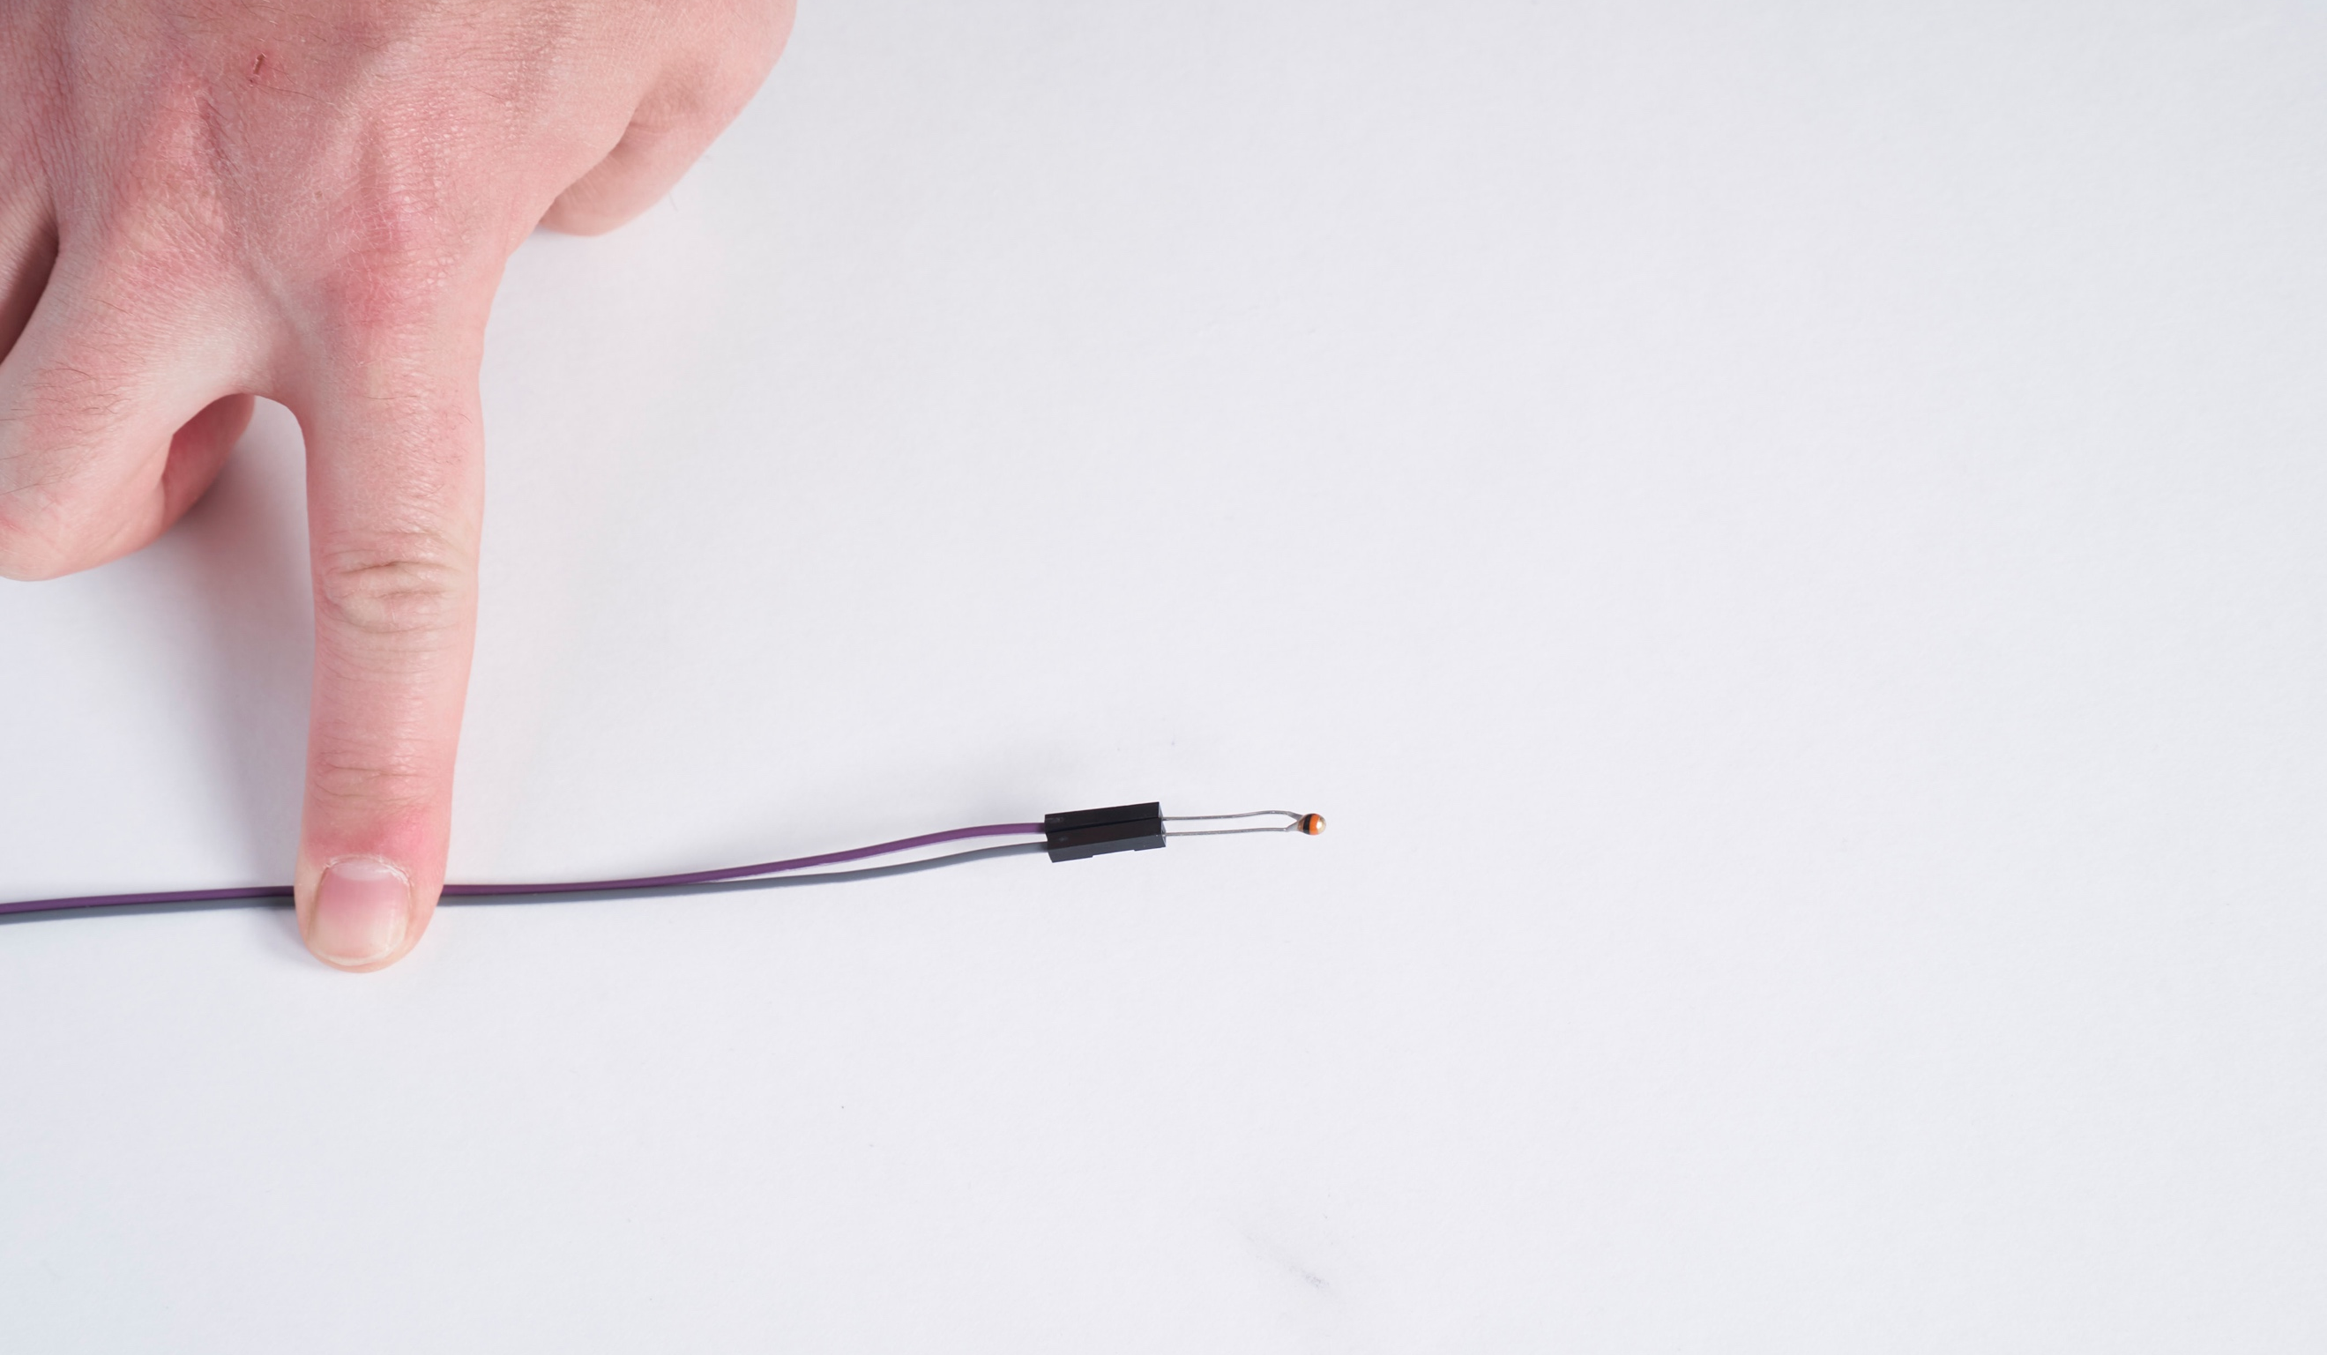
7 | Закачете бъркалката за сешоара, използвайки ластиците. Нагласете термистора, така че да бъде на 1 см от предната част на сешоара и да се намира в потока на топъл въздух. Залепете с тиксо ластиците и бъркалката. |  | 8 | Вкарайте жичните проводници на втория термистор в още две джъмперни жици с женски преходници.

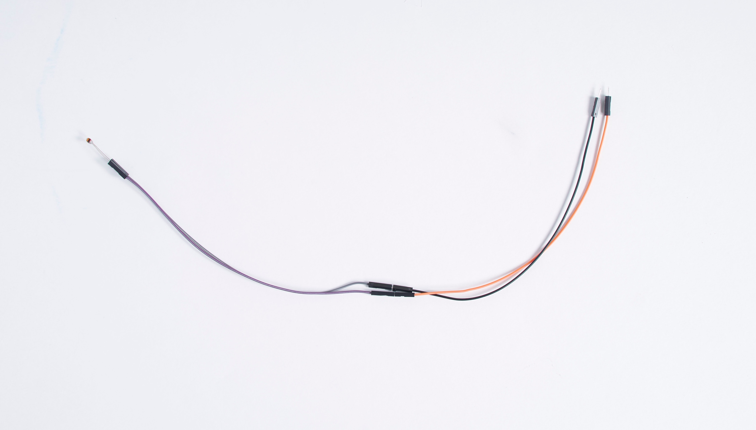 |  | 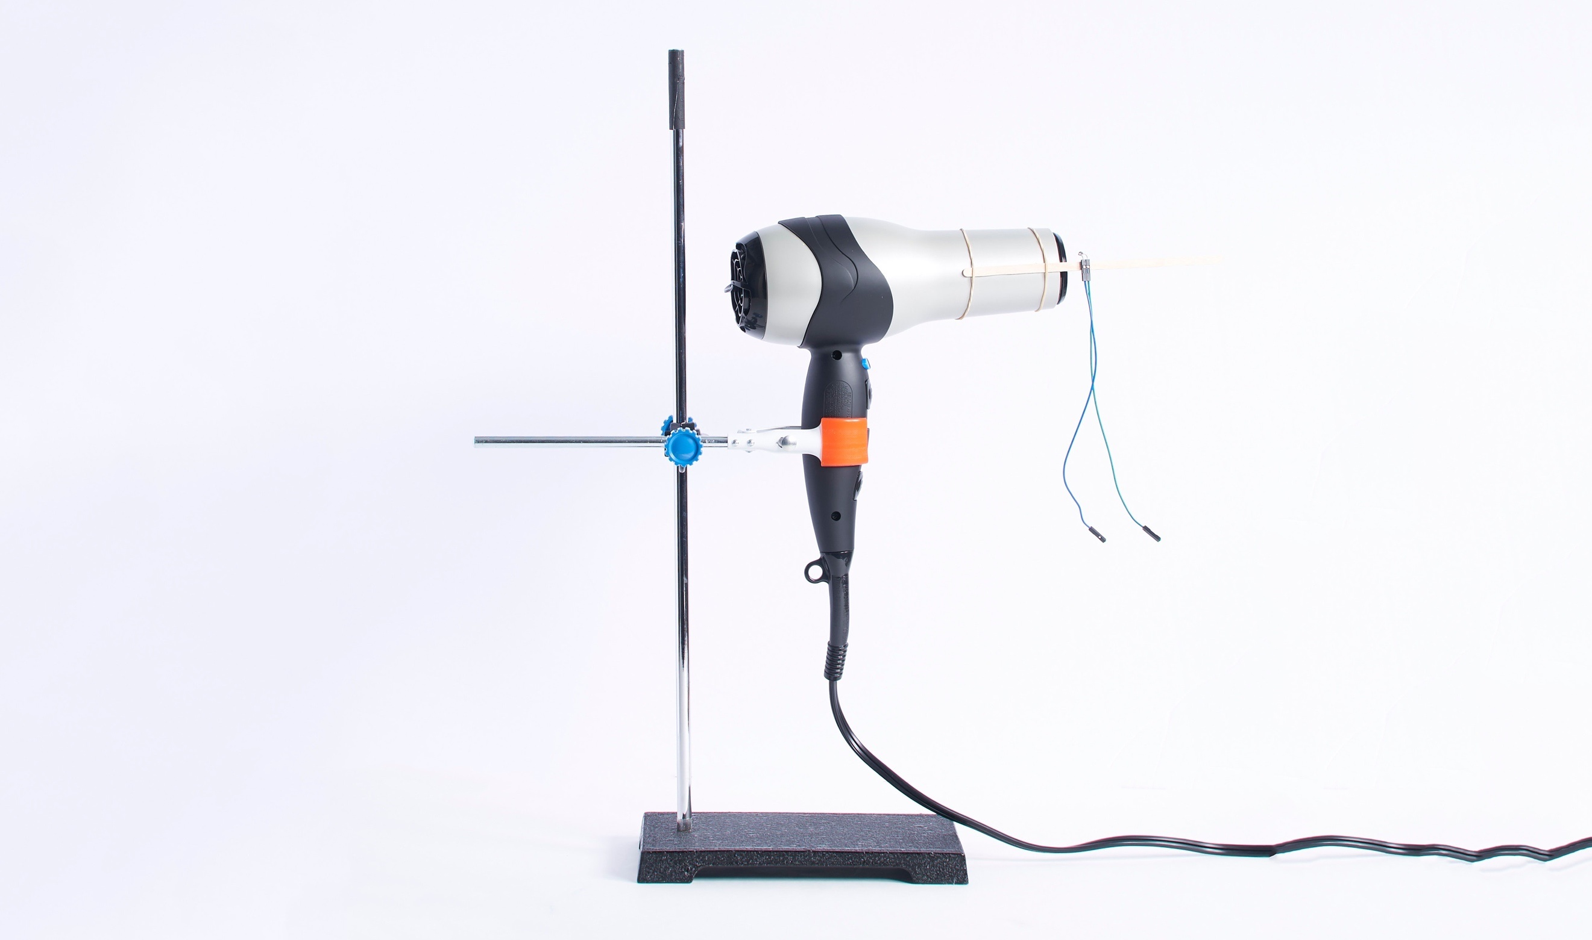
7 Удължете жиците като свържете джъмперна жица с мъжки преходници с всяка джъмперна жица с женски преходници в термистора. |  | 8 Готови сте да свържете с микроконтролер! Ако използвате Arduino, минете на страница 6, ако използвате micro:bit, минете на страница 8. Сешоарът ще ви потрябва отново на страница 14.
ЗАБАВЕН ФАКТ

Космически боклук
Когато космически кораб без топлинен щит се върне обратно в атмосферата, той се разпада на височина от 40-50 мили (70-80 км) от Земята.

Свържете вашите сензори (Arduino Uno)
_{1st thermistor}
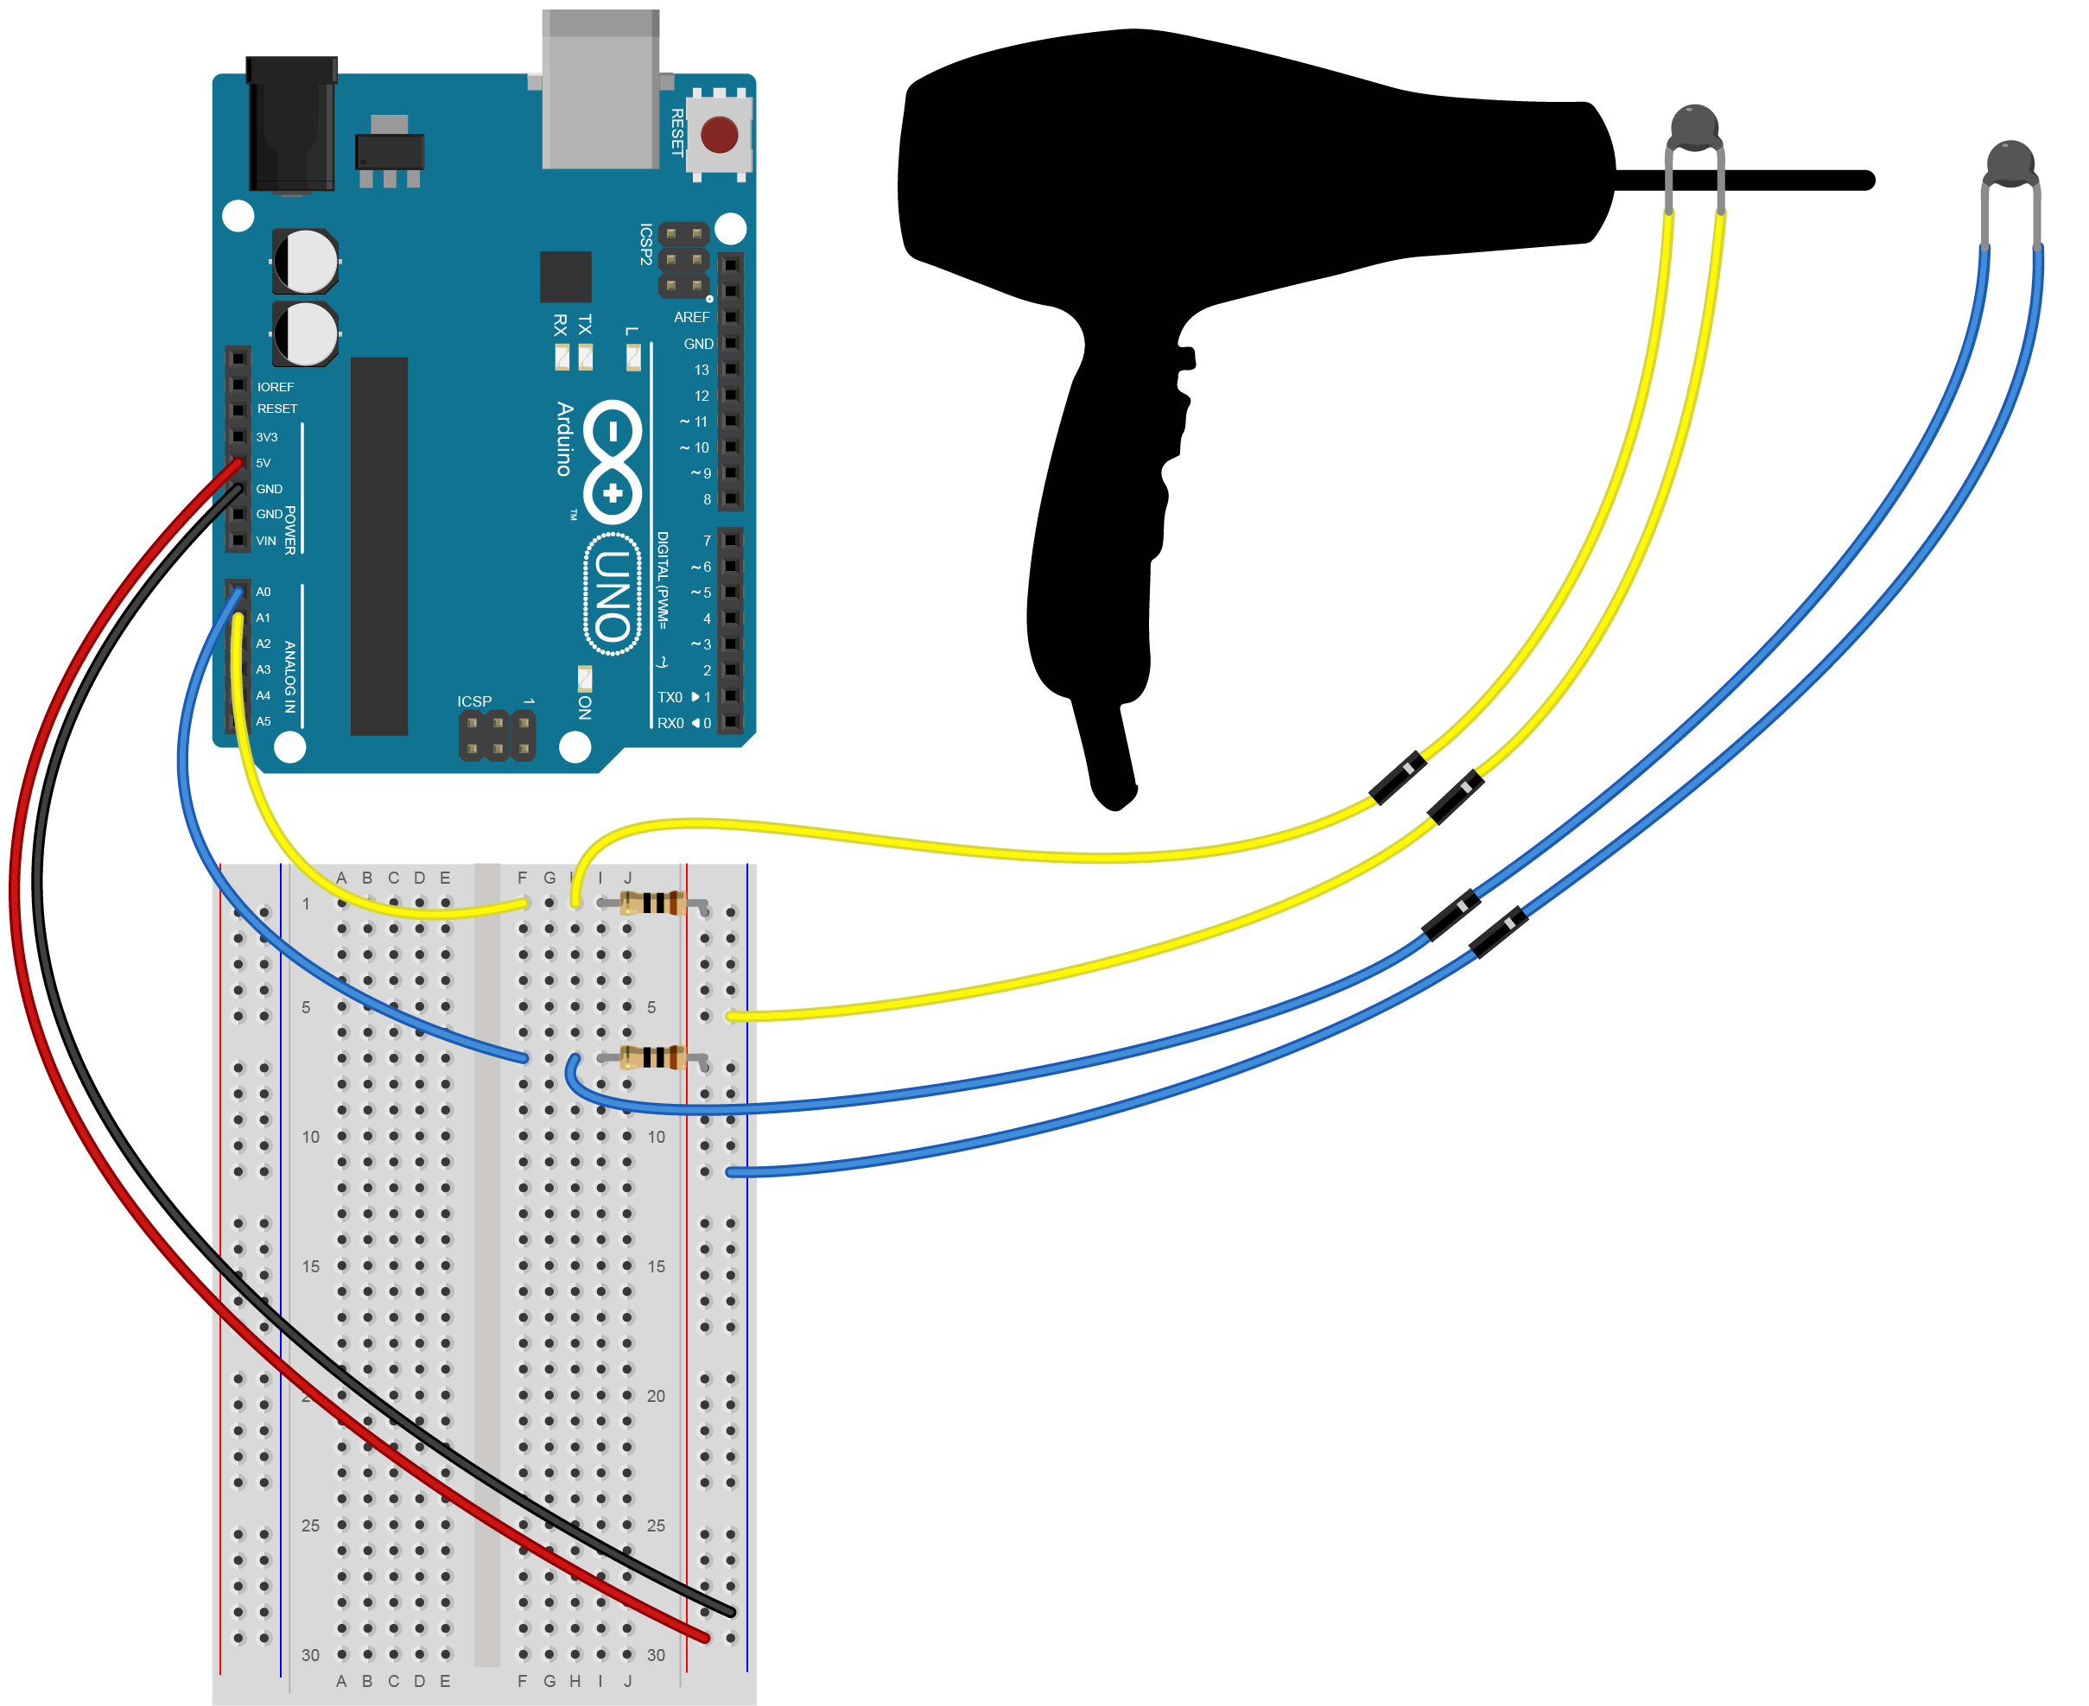
1
2
3
4
5
6
7
_{2nd thermistor}
1 Използвайки две джъмперни жици, свържете щифт 5V с една от положителните релси на силовата шина на вашата прототипна платка. След това свържете щифт GND с отрицателната релса на силовата шина. |  | 2 | Свържете щифт A1 с празен ред на прототипната платка.
3 | Свържете 10-килоомовия резистор между реда, използван в стъпка 2, и положителната релса на силовата шина |  | 4 | Свържете една жица от първия термистор (свързан със сешоара) към същия ред с джъмперната жица и резистора. Свържете другата жица с отрицателната релса на силовата шина.
5 | Свържете щифт A0 с празен ред на прототипната платка чрез джъмперна жица. |  | 6 | Свържете 10-килоомовия резистор между реда, използван в стъпка 5, и положителната релса на силовата шина.
7 | Свържете една жица от втория термистор към същия ред с джъмперната жица и резистора. Свържете другата жица с отрицателната релса на силовата шина.

Circuit images made with Fritzing and are licensed for use under CC by SA 3.0. See http://creativecommons.org/licenses/by-sa/3.0/ for the full description.
Исталирайте код за Arduino
 |  | 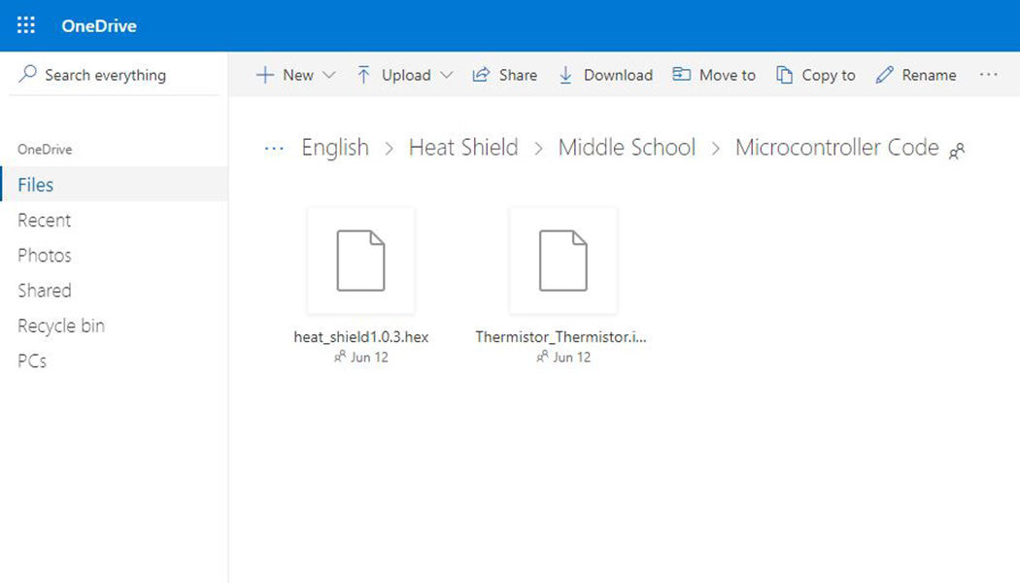
1 | Инсталирайте Arduino IDE от Microsoft Store. Следвайте инструкциите за да приключите успешно инсталацията: aka.ms/hackingSTEM |  | 2 | Отидете на aka.ms/heatshield-code и инсталирайте флаш кода с име Thermistor_Thermistor.ino.
3 | Отворете инсталираният файл, за да стартирате приложението Arduino. |  | 4 | В приложението Arduino изберете: Tools > Port > COM 3 (Arduino/Genuino Uno). Възможно е портът да е различен от COM3.
5 | После изберете Tools > Board: Arduino/Genuino Uno. |  | 6 | Натиснете кръглия бутон със стрелка, за да качите кода.

Свържете вашите сензори (micro:bit)
_{2nd thermistor}
_{1st thermistor}
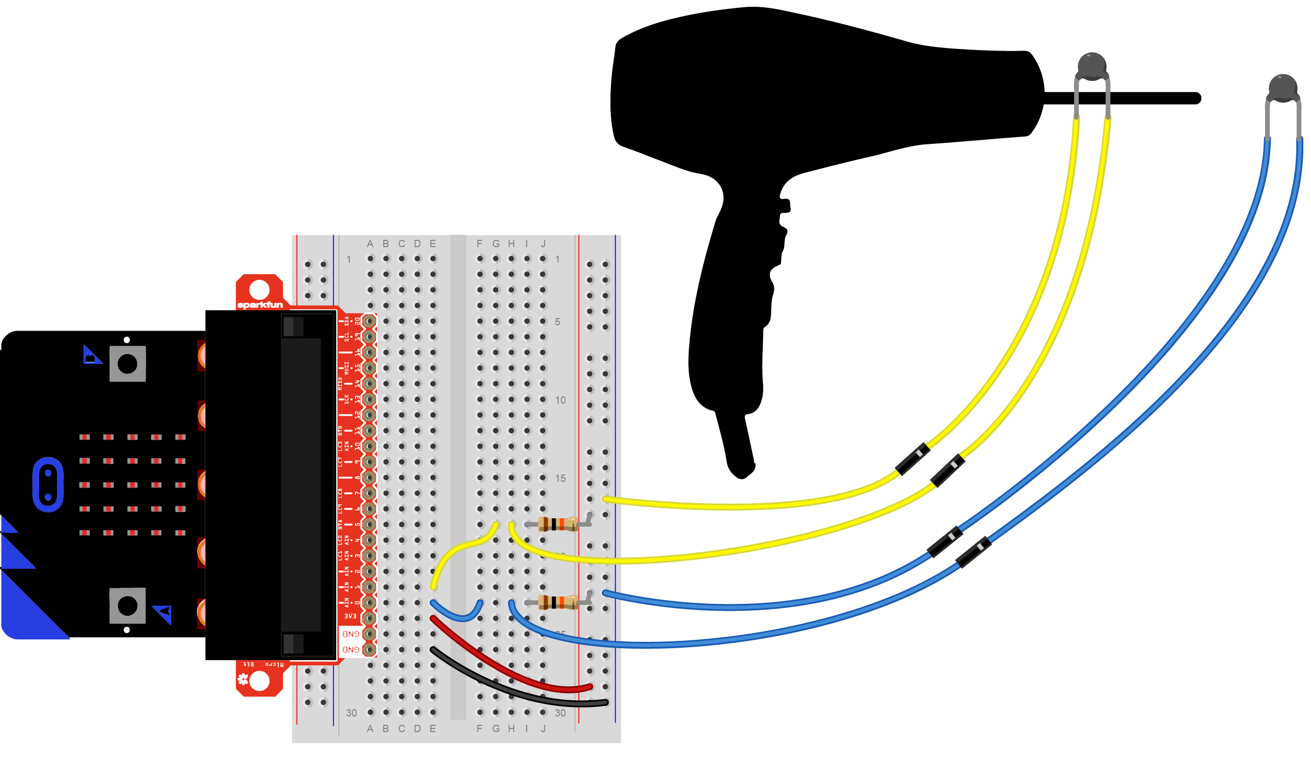
7
6
5
4
3
2
1

1 | Използвайки две джъмперни жици, свържете щифт 3V с положителната релса на силовата шина на вашата прототипна платка. След това свържете щифт GND с отрицателната релса на силовата шина. |  | 2 | Свържете щифт 1 с празен ред на прототипната платка
3 | Свържете 10-килоомовия резистор между реда, използван в стъпка 2, и положителната релса на силовата шина |  | 4 | Свържете една жица от първия термистор (свързан със сешоара) към същия ред с джъмперната жица и резистора. Свържете другата жица с отрицателната релса на силовата шина.
5 | Свържете щифт 0 с празен ред на прототипната платка чрез джъмперна жица. |  | 6 | Свържете 10-килоомовия резистор между реда, използван в стъпка 5, и положителната релса на силовата шина
7 | Свържете една жица от втория термистор към същия ред с джъмперната жица и резистора. Свържете другата жица с отрицателната релса на силовата шина.

Инсталирайте код за micro:bit
 |  |  | 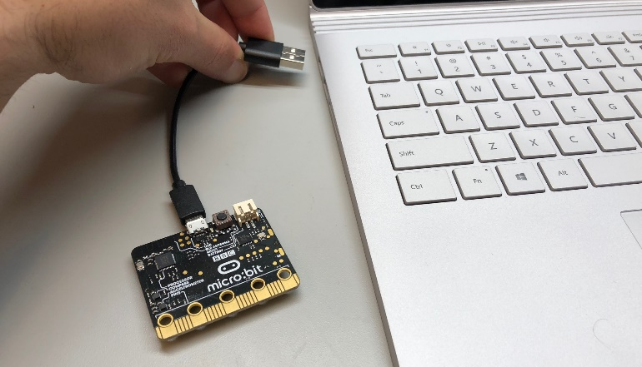
1 | Отидете на aka.ms/heatshield-code и изтеглете файла с разшрение .hex. |  |  | 2 | Вклочете вашия micro:bit към компютъра като използвате USB кабел. Инсталирайте този драйвер. Ако преди това сте инсталирали този драйвер, не е нежбходимо да го правите отново.
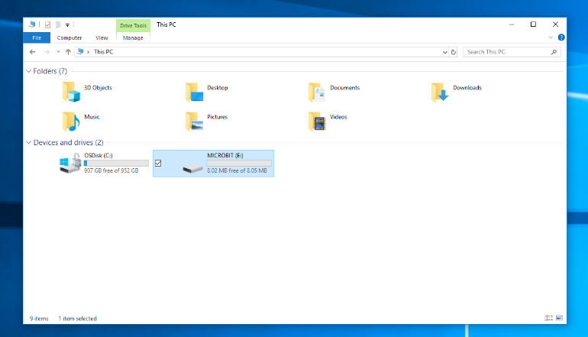 |  |  | 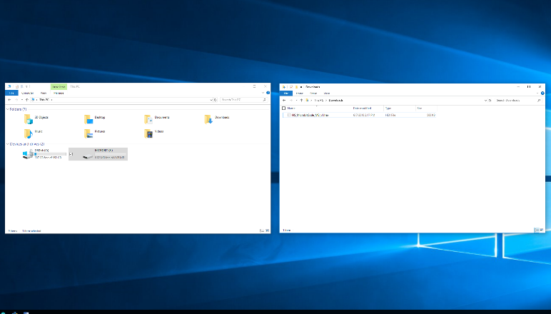
3 | В прозореца на File Explorer изберете micro:bit. Визуализира се като закачено външно устройство. |  |  | 4 | Отворете втори прозорец на File Explorer и отидете в папка Downloads. Уверете се, че виждате на екрана и двата прозореца
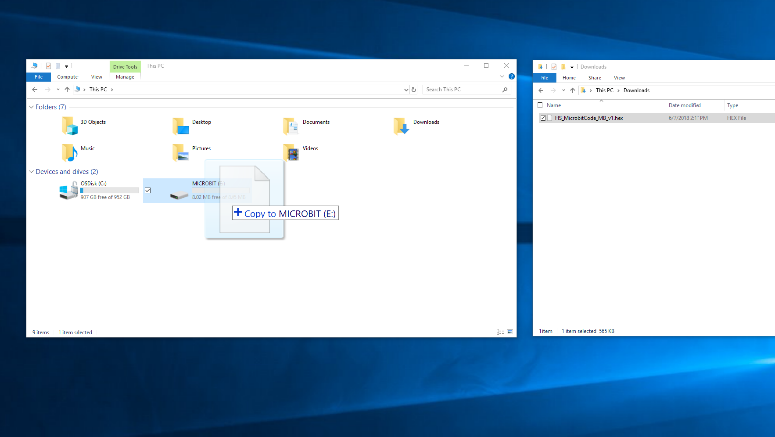 |  |  | 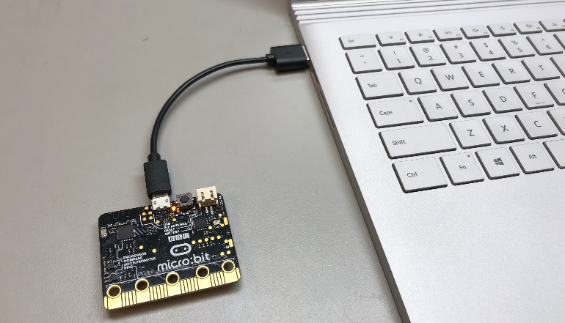
5 | Изберете файла с разширение .hex от папка Downloads и го плъзнете към прозореца на micro:bit. |  |  | 6 | След като LED светлините спрат да премигват, кодът е качен на платка micro:bit.
Отворете Excel и включете Data Streamer
Data Streamer с Excel O365. Абонаментът за O365 включва Excel и Data Streamer безплатно.
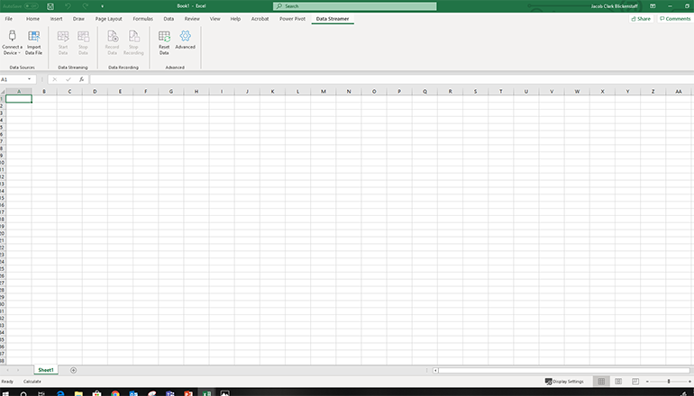 |  | 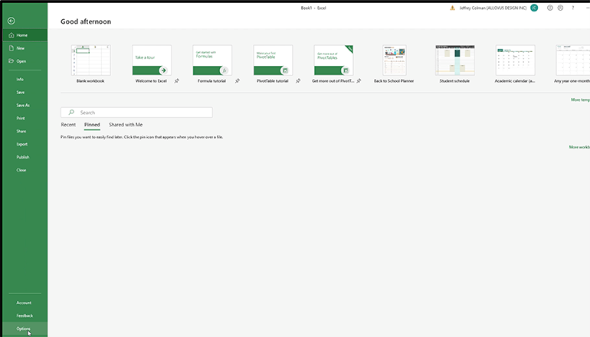
1 | Отворете Excel 0365. |  | 2 | Кликнете File и изберете Options, които се намират в дъното на панела.
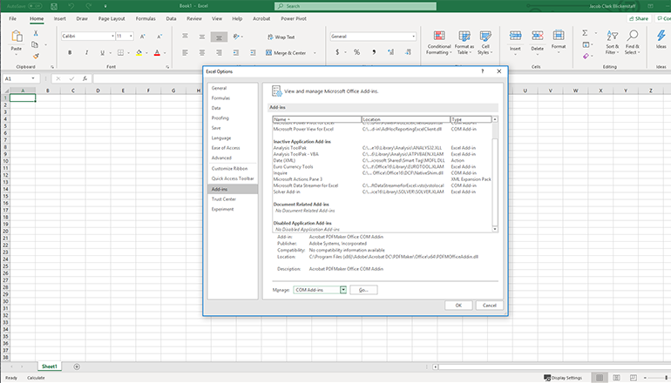
3 | Изберете Add-ins от отворилия се диалогов прозорец. |  | 4 | От менюто Manage в дъното на диалоговия прозорец, изберете COM Add-Ins и кликнете Go.
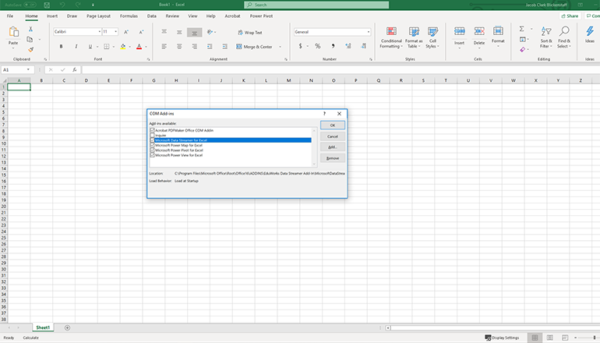 |  | 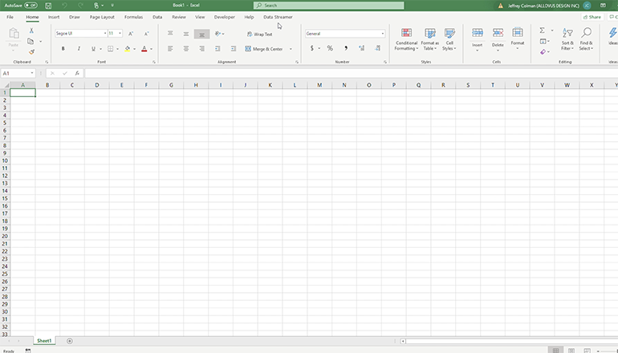
5 | В отворилия се диалогов прозорец сложете отметка на Microsoft Data Streamer и кликнете OK. |  | 6 | Трябва да има нов падащ списък Data Streamer в основното меню на Excel.
Data Streamer с Excel O365 версия за настолен компютър.
За ограничен период от време Data Streamer може да се използва с версия Excel 2016 за настолен компютър. Смъкнете Data Streamer от сайта Microsoft Store. След инсталиране Data Streamer автоматично ще бъде активен в Excel
Сравняване на Свойства на Вещества

Персонализираната работна книга в Excel ще намерите тук: aka.ms/heatshield-workbook

Сравняване на Материали
В първия работен лист ще изследвате свойствата на материали, за да придобиете основно разбиране за топлинен капацитет, плътност и точка на топене. След като сравните свойствата на материалите и изберете три материала, които да изпробвате, преминете към страницата за събиране на данни.

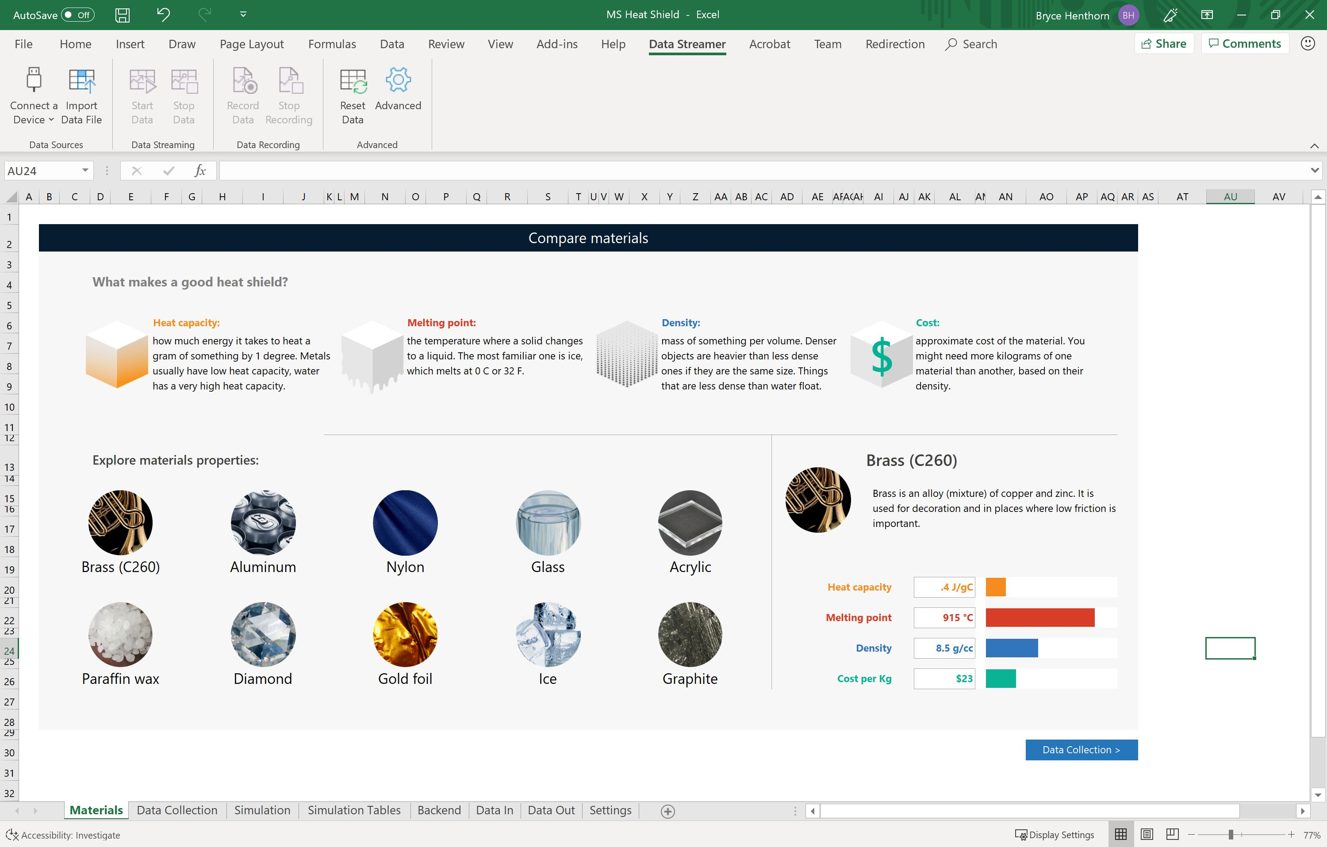

Пригответе се да визуализирате данни

За да използвате Data Streamer Add-in, уверете се, че вашият компютър отговаря на следните технически изисквания:
- Компютър с Windows 10 и Excel O365 Desktop.
- Активирайте Data Streamer add-in. Вижте инструкциите на предишната страница.
- Персонализираната работна книга в Excel можете да намерите тук: aka.ms/heatshield-workbook.
Поздравления! Вече сте готови да визуализирате данни от сензора в реално време. За да визуализирате данни, последвайте тези стъпки:

1 | Свържете микроконтролера с USB изхода на вашия компютър. |  | 2 | Натиснете подпрозореца Data Streamer в менюто в Excel.
3 | Натиснете „Connect a Device“, за да свържете микроконтролера с Excel. |  | 4 | Натиснете „Start Data“, за да започнете отчитането на данни в Excel

Използвайте USB кабел, за да свържете вашето устройство. След това кликнете “Connect a Device”.

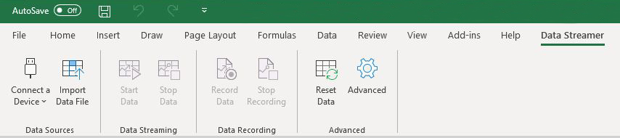

След като сте свързали устройството си, изберете “Start Data”, за да започнете да предавате данни в Excel. Ако не кликнете“Start Data” след свързване на вашето устройство, няма да получите данни в реално време.

Ако сте записали и съхранили файл с данни (.csv), може да го импортирате с този бутон.

Отстраняване на неизправности на Arduino
Вашият Arduino е включен, но не получавате данни или данните не реагират? Последвайте тези стъпки, за да решите проблема:
Проверете дали Arduino отчита в Data Streamer:
- В подпрозореца Data Streamer, натиснете “Connect Device” и изберете Arduino.
- Изберете “Start Data” и отидете на прозорец “Data In”. Ако микроконтролерът е успешно свързан, ще видите как се появяват числа на вашия екран.
Проверете дали кодът за Arduino е успешно качен. Програмата на Arduino би трябвало да изпише „Uploaded Successfully“ в лентата за състояние на дъното и би трябвало да виждате мигането на светлините на Arduino.
Проверете дали всички заземени (“GND”) жици са свързани за същото място.
Проверете дали джъмперните жици са здраво захванати.
Проследете веригата и проверете дали всички части са свързани за прототипната платка правилно. Проверете всеки термистор един по един.

Отстраняване на неизправности на micro:bit
Вашият micro:bit е включен, но не получавате данни или данните не реагират? Последвайте тези стъпки, за да решите проблема:
Проверете дали micro:bit отчита в Data Streamer:
- В подпрозореца Data Streamer, натиснете “Connect Device” и изберете micro:bit.
- Изберете “Start Data” и отидете на прозорец “Data In”. Ако микроконтролерът е успешно свързан, ще видите как се появяват числа на вашия екран.
Проверете дали всички заземени (“GND”) жици са свързани за едно и също място..
Проверете дали джъмперните жици са здраво захванати.
Проследете веригата и проверете дали всички части са свързани за прототипната платка правилно. Проверете всеки термистор един по един.

Нагласяне на базовия опит
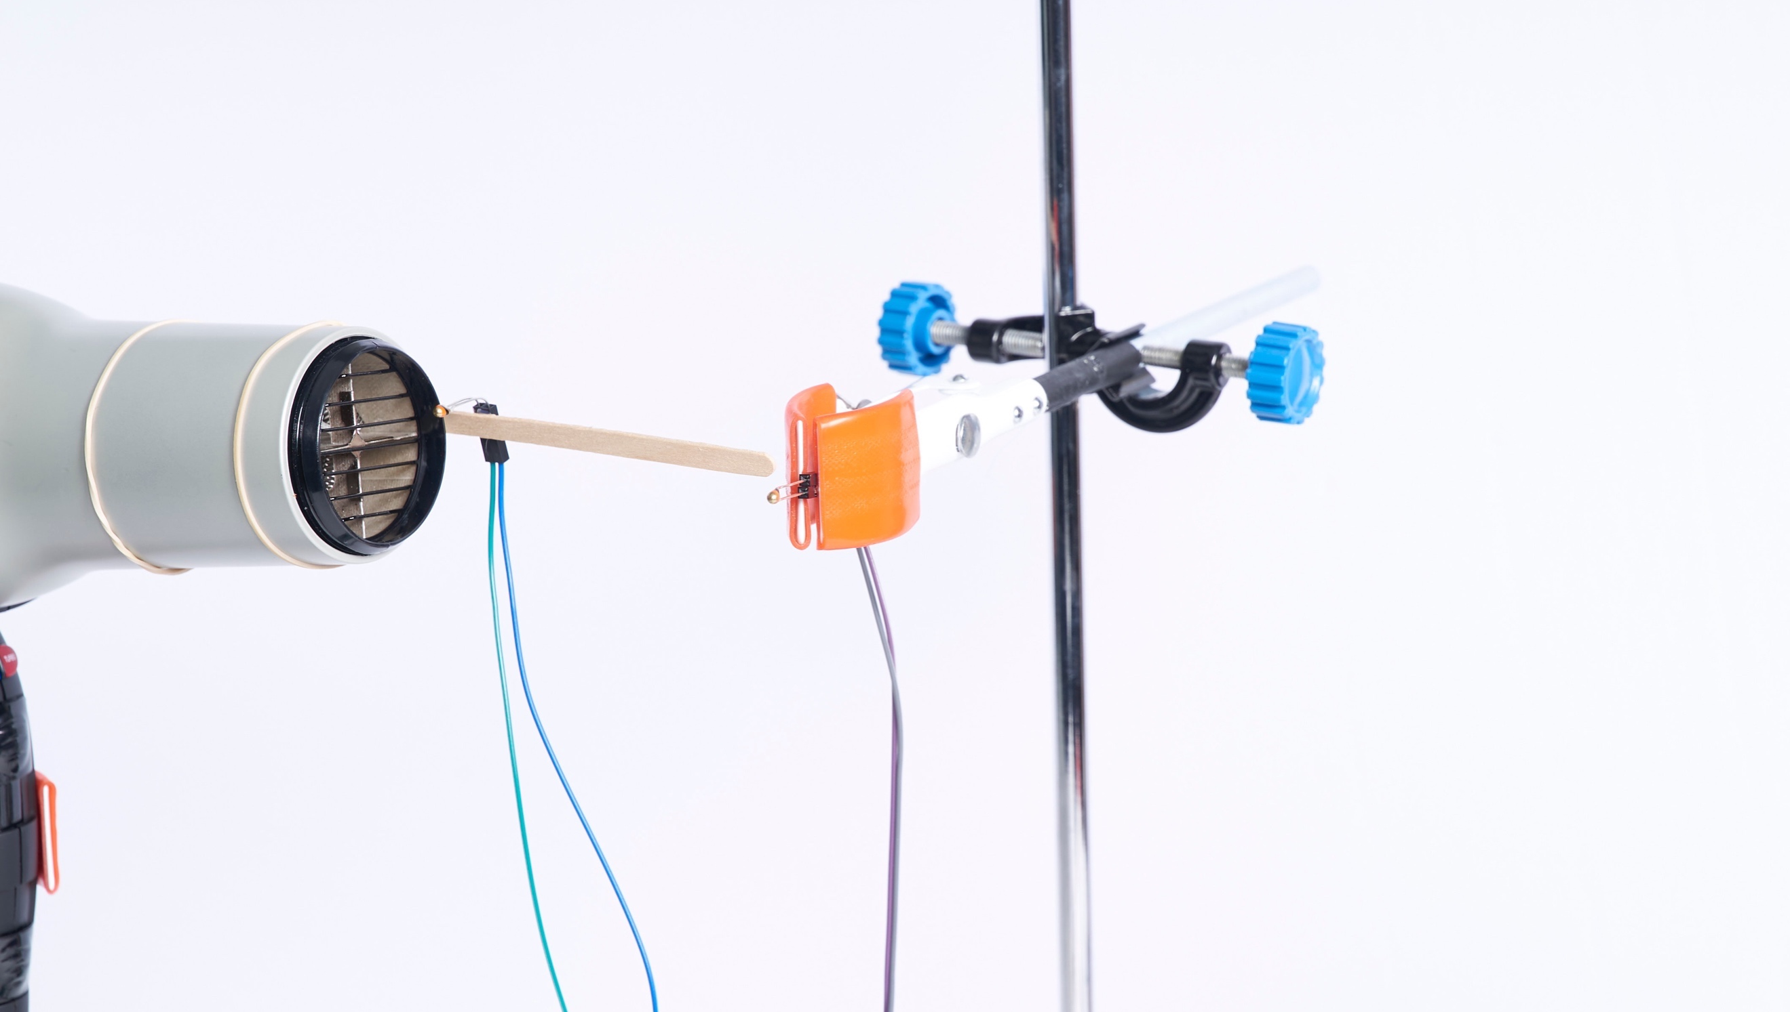
1 | Нагласете ринговата поставка, така че скобата да е до края на бъркалката. Захванете втория термистор, така че да се пада до бъркалката. |  | 2 След като сте отворили работната книга и свързали микроконтролера с вашия компютър, натиснете „Start Data“, за да започнете визуализирането на данни в Excel.

Изпробване на материали

Събиране на данни
Използвайте сешоара, за да генерирате топлина, която симулира топлината по време на спускането на капсула. Първо запазете базов опит без материал за смекчаване, като след това използвате различни материали, които да служат като топлинни щитове. Не забравяйте да въведете името на всеки материал. Повторете стъпката за изпробване на материали за всеки един материал.

Настройка за изпробване на материал в лабораторна процедура
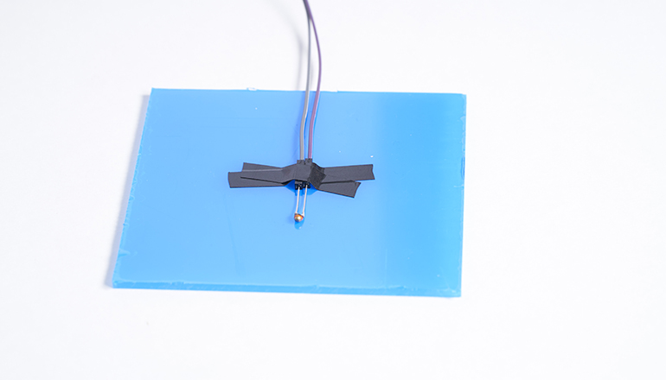 |  | 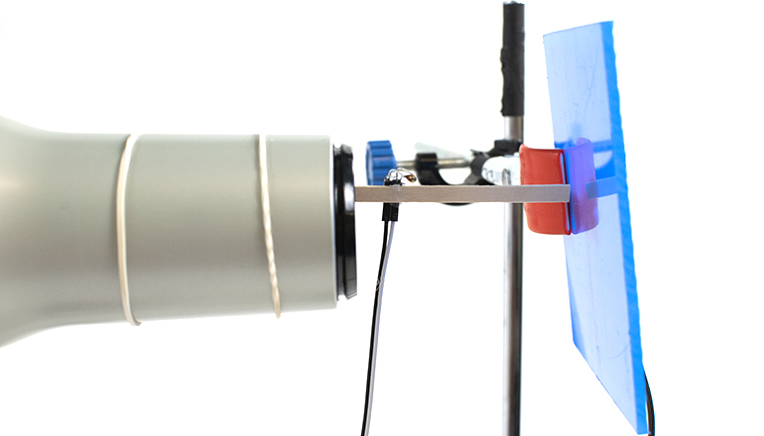
1 | Залепете втория термистор за центъра на изпитния материал, използвайки изолирбанд, |  | 2 | Захванете материала за ринговата стойка и го нагласете, така че бъркалката да докосва материала и термистора да е от противоположната страна на сешоара.
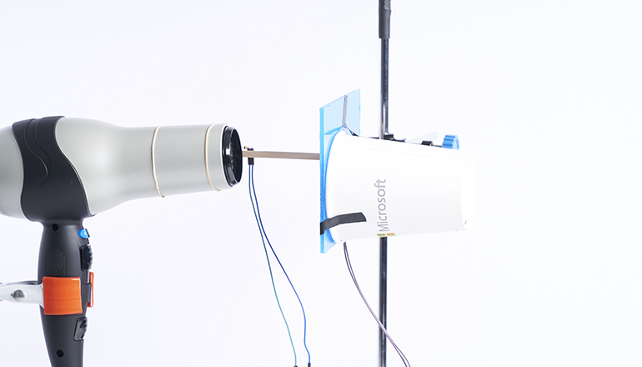
3 | Залепете хартиената чашка (това ще бъде вашата капсула) за изпитния материал, така че да покрива термистора. |  | 4 | Въведете името на материала в работната книга (в този случай парафинов восък).
5 | Включете вашия сешоар, на висока температура и скорост (ако сешоарът има такава настройка) и натиснете „Start Test“. |  | 6 | След две минути изключете сешоара и запазете данните.
Симулация на спускане на капсула

Симулация на капсула
Този работен лист показва пробна симулация за всеки материал, когато е приложен на капсулата. Натиснете „Start“, за да визуализирате спускането на капсулата и да изследвате топлоизолацията на всеки материал. Използвайте тези данни, за да определите дали материалът ще бъде способен да предпази товар при завръщане на Земята.

